Makna Pertunjukan Sisingaan di Lingkung Seni Sisingaan Tresnawangi Group Kabupaten Subang
Abdullah Tria Gumelar, Isnan Rojibilah
Program Studi Angklung dan Musik Bambu, Fakultas Seni Pertunjukan
Institut Seni Budaya Indonesia Bandung
Jalan Buah Batu No. 212, Bandung
abdultriagum@gmail.com, yidzhary@gmail.com

ABSTRAK
Penelitian ini bertujuan untuk menggali makna yang terkandung dalam pertunjukan Sisingaan di Lingkungan Seni Tresnawangi Group yang berada di Kabupaten Subang. Sisingaan merupakan salah satu bentuk pertunjukan tradisional yang populer di daerah ini, yang melibatkan penggunaan topeng singa dan tari-tarian yang enerjik.Metode penelitian yang digunakan adalah pendekatan kualitatif dengan pendekatan etnografi komunikasi melibatkan observasi langsung, wawancara dengan para pelaku dan pengamat pertunjukan, serta studi literatur terkait. Data yang terkumpul dianalisis secara tematik untuk mengidentifikasi makna yang terkait dengan pertunjukan Sisingaan. Hasil penelitian menunjukkan bahwa pertunjukan Sisingaan di Lingkungan Seni Tresnawangi Group memiliki beberapa makna yang mendalam. Pertama, pertunjukan ini memiliki memiliki makna sosial dan budaya. Pertunjukan ini menjadi sarana untuk memperkuat identitas lokal dan mempertahankan warisan budaya yang ada di Kabupaten Subang. Selama pertunjukan, peserta dan penonton terlibat dalam interaksi sosial yang mempererat hubungan antaranggota masyarakat. Penelitian ini memberikan pemahaman yang lebih dalam tentang makna dan signifikansi pertunjukan Sisingaan di Lingkungan Seni Tresnawangi Group. Hasil penelitian ini dapat menjadi acuan bagi masyarakat dan pemerintah setempat dalam upaya melestarikan dan mempromosikan pertunjukan tradisional ini sebagai bagian penting dari kekayaan budaya daerah. Selain itu, penelitian ini juga dapat menjadi sumbangan pengetahuan dalam bidang studi seni pertunjukan dan antropologi budaya.

Kata Kunci: makna, pertunjukan, Sisingaan, simbolik, interpretasi.

ABSTRACT
This study aims to explore the meaning contained in the Sisingaan performance in the Tresnawangi Group Art Environment in Subang Regency. Sisingaan is a form of traditional performance that is popular in this area, which involves the use of lion masks and energetic dances. The research method used is a qualitative approach with an ethnographic communication approach involving direct observation, interviews with performers and observers of the performance, as well as studies related literature. The collected data were analyzed thematically to identify the meaning associated with the Sisingaan performance. The results of the study show that the Sisingaan performance in the Tresnawangi Group Arts Environment has several deep meanings. First, this show has social and cultural significance. This performance is a means to strengthen local identity and maintain the cultural heritage that exists in Subang Regency. During the performance, participants and spectators are involved in social interactions that strengthen relationships among community members. This research provides a deeper understanding of the meaning and significance of the Sisingaan performance in the Tresnawangi Group Art Environment. The results of this study can be used as a reference for the community and local government in efforts to preserve and promote these traditional performances as an important part of regional cultural wealth. In addition, this research can also be a contribution of knowledge in the field of performing arts and cultural anthropology studies.
Keywords: meaning, performance, Sisingaan, symbolic, interpretation.

PENDAHULUAN
Sisingaan adalah seni pertunjukan dalam bentuk helaran atau arak-arakan (iringan pawai menyusuri jalan secara beramai-ramai) yang disajikan menggunakan tandu yang diatasnya terdapat boneka besar berbentuk singa dan dimainkan minimal oleh empat orang penari yang disebut pengusung, dimana masing-masing pengusung bertugas memikul tandu di bagian depan dua orang dan di bagian belakang dua orang (Mulyadi, 2009: 1). Terdapat pula nayaga yang memainkan waditra (instrumen) sehingga menghasilkan musik untuk mengiringi pengusung yang melakukan tarian atau gerak tubuh.
Sisingaan merupakan kesenian tradisional yang tumbuh dan berkembang di kabupaten Subang provinsi Jawa Barat. Sisingaan menjadi kesenian yang paling khas dan bahkan menjadi simbol kabupaten Subang. Hal ini dapat dibuktikan dengan adanya patung manusia berwarna hitam yang sedang mengusung Sisingaan yang terletak di pusat kota yaitu di taman dekat perempatan lampu merah tepatnya di depan Wisma Karya Subang yang beralamat di Jl. Ade Irma Suryani Nasution No. 2. Di kabupaten Subang, pertunjukan Sisingaan cukup populer dibandingkan dengan seni pertunjukan yang lain. Sehingga hampir di setiap kecamatan terdapat grup kesenian Sisingaan (Mulyadi, 2009: 1). Hal ini dikarenakan Sisingaan masih memenuhi fungsi dalam kehidupan masyarakat kabupaten Subang untuk acara khitanan atau sunatan. Sebab, suatu jenis kesenian di suatu daerah akan punah jika sudah tidak berfungsi dan ditinggalkan oleh masyarakat pemiliknya (Mulya, 2021: 2). sebagai cara untuk membujuk anak agar mau disunat yaitu dengan naik Sisingaan.
Lingkung Seni Sisingaan Tresnawangi Group merupakan salah satu grup kesenian Sisingaan yang beralamat di Jl. Raya Blok Cicadas Kabupaten Subang. Tresnawangi Group ini sudah lama berdiri dan berdasarkan wawancara dengan Ibu Lilis selaku pemilik Lingkung Seni Sisingaan Tresnawangi Group, bahwa Tresnawangi Group merupakan warisan dari keluarga leluhur (warisan dari kakek dan nenek buyut). Dulunya dipimpin oleh Apih Amo kemudian diketuai oleh Ibu Lilis mulai dari tahun 1990-an, setelah ayahanda dari Ibu Lilis meninggal dunia. Jumlah pelaku seni di Tresnawangi Group ada 60 orang, sudah termasuk nayaga dan pengusung (Subang, 2022). Selain itu berdasarkan observasi penulis, pelaku seni di Tresnawangi Group tidak hanya orang dewasa saja, tetapi ada juga anak-anak yang memang berminat dan ingin belajar bagaimana menjadi pelaku kesenian Sisingaan.
Asal mula Sisingaan digunakan sebagai penyambutan tamu dijelaskan oleh Bapak Desta selaku salah satu pengusung Sisingaan di Lingkung Seni Sisingaan Tresnawangi Group bahwa Sisingaan diperkenalkan pertama kali ke nasional pada tahun 1968 ketika Bapak Presiden Soeharto datang ke acara Kridha Tani di kecamatan Blanakan kabupaten Subang. Lalu Sisingaan semakin dikenal karena menjadi juara pertama pada Festival Kesenian Rakyat di Jakarta (Jakarta Fair) pada tahun 1971. Kemudian pada tahun 1972 Sisingaan ditampilkan di Istana Bogor dan terakhir pada tahun 1973 Sisingaan ditampilkan di Istana Negara. Selain itu, Bapak Desta selaku menyatakan bahwa Sisingaan juga digunakan untuk penyambutan atlet seperti atlet PON cabang olaraga balap sepeda karena biasanya rutenya itu dilaksanakan di jalan raya Subang sampai ke jalan ke gunung Tangkuban Parahu.
Bentuk pertunjukan dalam Sisingaan berlandaskan wawancara dengan Bapak Desta, terbagi menjadi dua yaitu helaran atau pawai (arak-arakan) dan arena atau festival. Bentuk pertunjukan helaran digelar di jalan mengelilingi desa atau kampung sedangkan arena diadakan di lapangan atau di panggung. Struktur pertunjukan Sisingaan berdasarkan wawancara dengan Bapak Desta dan Kang Epod selaku pengusung Sisingaan di Lingkung Seni Sisingaan Tresnawangi Group, mengatakan bahwa struktur pertunjukan Sisingaan terdiri dari tiga bagian yaitu bubuka (pembukaan), eusi (isi) dan panutup (penutup).
Dalam pertunjukannya, para pelaku kesenian Sisingaan melakukan komunikasi melalui media gerak (tarian dan gerak tubuh penggotong singa), bunyi (musik), rupa (boneka Sisingaan), busana yang dipakai dan bahasa yang disampaikan dalam bentuk interaksionalisme simbolik sehingga menghasilkan makna tertentu. Interaksionisme simbolik adalah suatu teori yang menjelaskan mengenai perilaku manusia dengan menggunakan analisa makna (Wulandari, 2021: 1). Teori interaksionalisme simbolik merupakan salah satu pendekatan yang sering dipakai untuk memahami makna dibalik suatu benda, komunikasi dan interaksi sosial (Ismail, 2013: 3). Dari pendekatan ini, benda atau materi bukan hanya digunakan untuk melakukan sesuatu, tetapi juga memiliki makna tersendiri. Menurut Mulyana (2006) dan Blumer dalam Wulandari (2021: 41) secara ringkas premis-premis yang mendasari interaksionalisme simbolik yaitu:
- Situasi simbolik, manusia merespon situasi simbolik seperti objek fisik (benda) dan objek sosial (perilaku manusia) berdasarkan makna-makna yang terkandung di dalamnya.
- Produk interaksi sosial, makna tidak hanya melekat pada objek melainkan dinegosiasikan melalui penggunaan bahasa.
- Interpretasi, makna yang diinterpretasikan oleh seseorang atau individu dapat berubah dari waktu ke waktu, sejalan dengan perubahan situasi yang ditemukan dalam interaksi sosial.
Interaksionalisme simbolik yang menghasilkan makna dari aspek gerak, bunyi, rupa, busana serta bahasa dalam pertunjukan Sisingaan inilah yang membuat penulis tertarik untuk melakukan penelitian. Karena tidak cukup hanya dengan menonton pertunjukan Sisingaannya saja agar makna tersebut dapat diketahui. Bahkan salah satu penulis penelitian ini yaitu Abdullah yang merupakan penduduk asli dari Subang saja, tidak mengetahui semua makna dalam pertunjukan Sisingaan. Hal ini disebabkan karena masih sedikit penelitian yang membahas mengenai makna dalam pertunjukan Sisingaan dan belum tingginya kesadaran terkait pentingnya mengetahui makna yang terkandung dalam suatu pertunjukan Sisingaan. Padahal dengan mengetahui makna, dapat menumbuhkan rasa cinta dan rasa bangga terhadap budaya daerah termasuk Sisingaan. Oleh karena itu, penulis tertarik dan ingin mengetahui serta mencari informasi lebih dalam mengenai makna dalam pertunjukan Sisingaan kepada pelaku kesenian Sisingaan di daerah asalnya yaitu di kabupaten Subang. Maka penelitian ini akan membahas mengenai makna pertunjukan Sisingaan di Lingkung Seni Sisingaan Tresnawangi Group kabupaten Subang.

METODE
Penelitian ini menggunakan pendekatan kualitatif dengan studi etnografi komunikasi. Pendekatan kualitatif merupakan suatu proses penelitian yang menghasilkan data deskriptif berupa kata-kata tertulis maupun lisan dari orang-orang dan perilaku yang diamati (Mardawani, 2020: 4). Sedangkan metode etnografi komunikasi adalah suatu kajian mengenai pola-pola komunikasi sebuah kelompok sosial/komunitas budaya (Zakiah, 2008: 186).
Informan dalam penelitian ini terdiri dari tiga orang diantaranya pemilik Lingkung Seni Sisingaan Tresnawangi Group yaitu Ibu Lilis dan dua orang pengusung Sisingaan di Lingkung Seni Sisingaan Tresnawangi Group yaitu Bapak Desta (Yena Fitriana, S.Sn) dan Kang Epod.
Penelitian ini menggunakan beberapa teknik pengumpulan data yaitu wawancara, observasi, dokumentasi dan studi pustaka. Wawancara dilakukan kepada tiga informan yaitu Ibu Lilis, Bapak Desta dan Kang Epod sebagai pelaku seni di Lingkung Seni Sisingaan Tresnawangi Group. Observasi dilakukan di Lingkung Seni Sisingaan Tresnawangi Group yang berfokus terhadap para pelaku seni terutama saat melakukan pertunjukan Sisingaan. Dokumentasi dilakukan dengan mengambil foto terkait profil Lingkung Seni Sisingaan Tresnawangi Group dan properti atau peralatan yang digunakan saat pertunjukan Sisingaan berlangsung. Studi pustaka berupa pengumpulan data yang didapatkan dari jurnal, karya ilmiah serta buku-buku yang membahas tentang kesenian dan pertunjukan Sisingaan.
Tempat penelitian ini yaitu Lingkung Seni Sisingaan Tresnawangi Group yang terletak di Jl. Blok RT 09/RW 20 Cicadas Kelurahan Dangdeur Kecamatan Subang Kabupaten Subang, Jawa Barat.

PEMBAHASAN

Makna Situasi Simbolik
Makna situasi simbolik terbagi dua menjadi objek fisik (benda) dan objek sosial (perilaku manusia).
- Objek Fisik (Benda)
Boneka Sisingaan merupakan alat utama yang digunakan dalam pertunjukan Sisingaan. Makna boneka Sisingaan adalah sebagai bentuk perlawanan masyarakat kabupaten Subang terhadap penjajah. Dimana singa merupakan lambang dari negara Inggris dan Belanda yang pernah menjajah kabupaten Subang. Singa menjajah karena dia menginjak pengusung atau diusung di atas pengusung yaitu masyarakat Subang yang menderita, sehingga anak yang menaiki Sisingaan sebagai harapan bahwa generasi muda bisa bangkit mengusir penjajah. Bagi Tresnawangi Group boneka Sisingaan sebagai simbol budaya atau simbol kabupaten Subang.

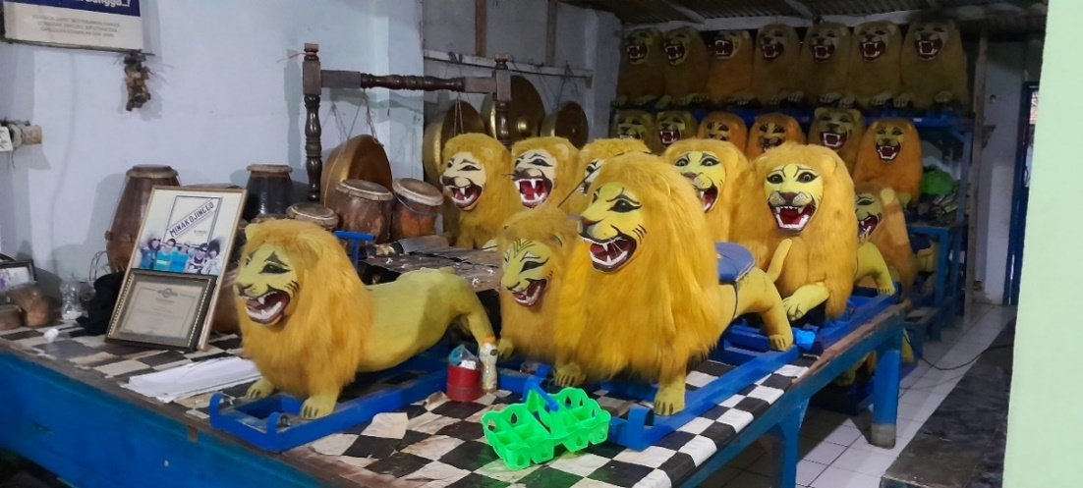
Gambar 1. Boneka Sisingaan di Lingkung Seni Sisingaan Tresnawangi Group
Sumber: Dokumentasi Pribadi (2023)

Selain boneka Sisingaan, properti yang digunakan dalam pertunjukan Sisingaan oleh Lingkung Seni Sisingaan Tresnawangi Group yaitu payung agung, umbul-umbul, gunungan, payung, sound system dan genset.

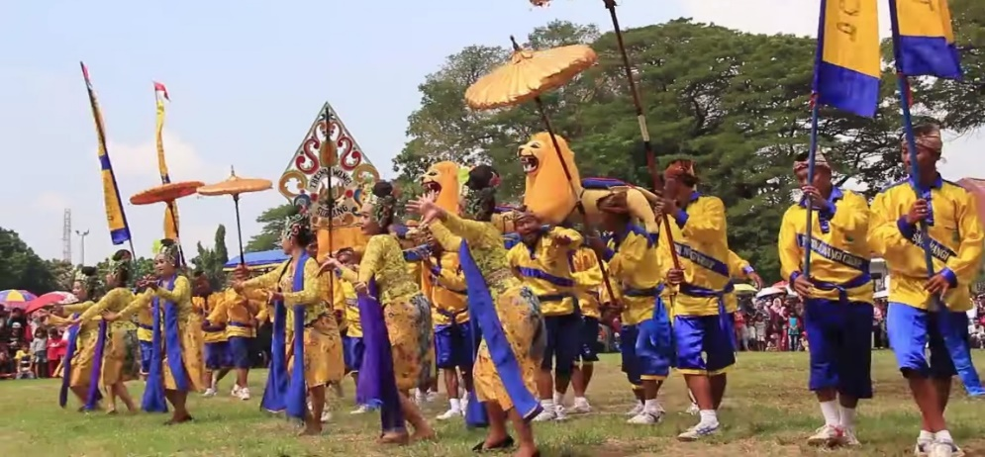
Gambar 2. Payung Agung, Gunungan dan Umbul-umbul dalam Pertunjukan Arena
Sumber: Subang (2022)
Makna payung dan payung agung adalah sebagai bentuk kepedulian terhadap anak sunat atau tamu atau seseorang yang menaiki Sisingaan agar tidak kepanasan. Makna umbul-umbul yaitu sebagai pembatas dan untuk memeriahkan acara baik dalam pertunjukan helaran maupun dalam pertunjukan arena. Sedangkan gunungan sebagai pembuka dan penutup, tetapi gunungan bukan properti yang wajib digunakan dan hanya sebagai kreativitas dalam pertunjukan. Sedangkan sound system dan genset, tidak memiliki makna tersendiri. Karena sound system digunakan agar musik dan suara waditra (instrumen) terdengar oleh semua pengusung Sisingaan. Sehingga pengusung Sisingaan bisa melakukan tarian atau gerakan sesuai dengan musik dari waditra yang dimainkan oleh nayaga. Sedangkan genset berfungsi sebagai sumber listrik agar sound system bisa bersuara dan berpindah tempat. Dengan demikian, makna properti dalam pertunjukan Sisingaan di Lingkung Seni Tresnawangi Group adalah sebagai ciri khas budaya Sunda.
Waditra yang digunakan oleh Lingkung Seni Sisingaan Tresnawangi Group diantaranya yaitu terompet, goong (gong), kendang kemprang, kendang degung, kendang indung, kulanter dan kecrek. Selain itu ada juga alat musik gamelan, saron dan panerus apabila dalam pertunjukannya akan memakai lagu jaipongan. Sehingga waditra yang digunakan dalam suatu pertunjukan disesuaikan dengan lagu-lagu yang akan dimainkan. Sedangkan apabila dalam pertunjukan terdapat lagu dangdut, maka lagu dangdut akan dimainkan dengan alat musik gamelan dan waditra yang ada. Makna dalam menggunakan waditra tersebut adalah dengan menghargai budaya Sunda dan sebagai tanda atau ciri khas budaya Sunda karena Sisingaan sendiri memang lahir di tanah Sunda sehingga alat musik yang mengiringi pertunjukan Sisingaannya pun didominasi oleh waditra Sunda.
Musik yang dimainkan dalam pertunjukan Sisingaan oleh Lingkung Seni Sisingaan Tresnawangi Group yaitu musik Ketuk Tilu dan Jaipongan. Serta terkadang memainkan musik Dangdut apabila ada permintaan, tetapi waditranya tetap menggunakan gamelan dan instrumen khas sunda. Sehingga musik dalam pertunjukan Sisingaan bermakna untuk mencerminkan ciri khas budaya Sunda.
Lingkung Seni Sisingaan Tresnawangi Group mempunyai seragam tersendiri yang didesain sendiri tetapi kesannya mirip dengan baju sunda yaitu baju kampret, celana pangsi dan iket (ikat kepala) serta ditambah ikat pinggang sebagai kreasinya. Tresnawangi Group mempunyai dua jenis pakaian seragam untuk pertunjukan Sisingaan yaitu seragam yang berwarna kuning dan biru serta seragam yang berwarna merah dan hijau muda. Berdasarkan wawancara dengan Bapak Desta, makna pakaian dengan warna pakaian yang mencolok dan kontras itu berasal dari alam. Di kabupaten Subang mayoritas pekerjaannya adalah petani dan yang dilihat oleh petani biasanya gunung, sawah, pohon, bunga dan sebagainya. Sehingga warna pakaiannya merupakan warna yang kontras sesuai dengan keadaan alam yang dilihat oleh petani.
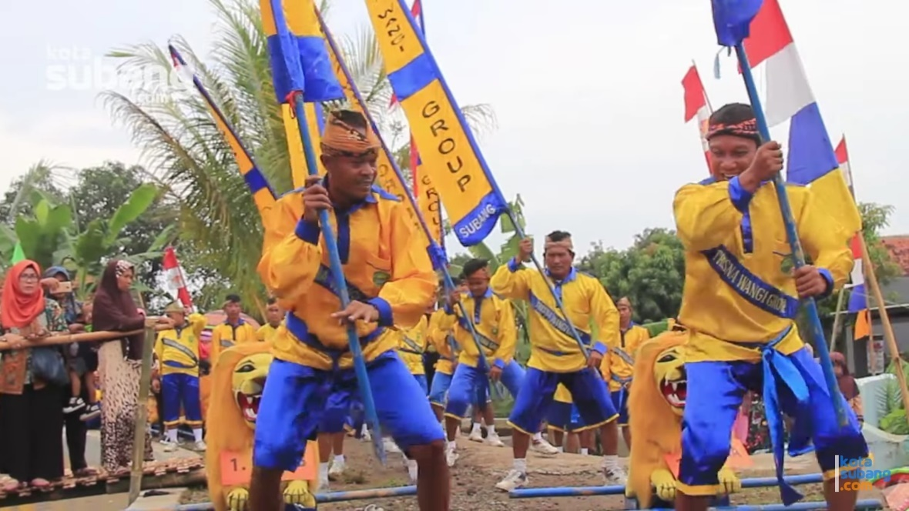 | 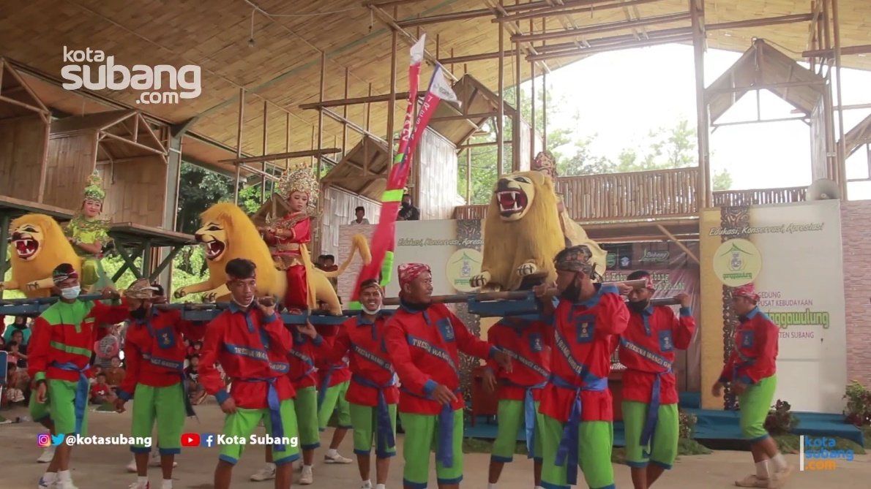
Gambar 3. Pakaian Seragam Lingkung Seni Sisingaan Tresnawangi Group
Sumber: Subang (2019) dan Subang (2021)
- Objek Sosial

Perilaku verbal merupakan kata atau kalimat yang digunakan oleh pelaku kesenian Sisingaan saat pertunjukan berlangsung. Di Lingkung Seni Sisingaan Tresnawangi Group yang melantunkan kata atau kalimat saat pertunjukan berlangsung adalah nayaga yang berperan sebagai alok. Sambil memainkan waditra (instrumen), nayaga akan bersenandung bahkan berteriak untuk menanggapi kalimat yang dinyanyikan oleh sindén atau penyanyi. Tujuannya untuk memeriahkan pertunjukan Sisingaan. Nayaga yang melakukan alok menjadi makna tersendiri sebagai pencerminan budaya Sunda, karena alok biasanya dilakukan pada kesenian pertunjukan jaipongan, wayang golek yang sama-sama berasal dari Jawa Barat.
Perilaku non verbal merupakan gerakan tubuh atau tarian pelaku kesenian Sisingaan saat pertunjukan berlangsung. Pelaku seni yang melakukan tarian atau gerakan tubuh dalam pertunjukan Sisingaan yaitu pengusung. Gerakannya yaitu:
- Arang-arang dimainkan yang diawali dengan tabeuhan (pukulan) kendang dan tiupan terompet. Pengusung belum melakukan gerakan.
- Kidung, dimana para pengusung melakukan gerakan tanpa membawa Sisingaan. Gerak yang digunakan biasanya kuda-kuda dan silat. Kuda-kuda merupakan sikap siap bertarung yaitu kedua kaki dibuka ke samping dan ditekuk. Sedangkan silat yaitu mengambil gerakan dari pencak silat misalnya tonjok dan tajong.
- Ewag (Kangsreng) yaitu kaki kanan melangkah ke kanan dua kali, tangan kiri mengangkat singa dan tangan kanan menekuk di belakang. Kemudian kaki kiri melangkah ke kiri dua kali, tangan kanan mengangkat singa dan tangan kiri menekuk di belakang.
- Soloran merupakan lanjutan dari gerak ewag yaitu kaki berjalan ditempat kemudian tangan kanan diayun ke depan bergantian dengan yang kiri dengan kaki menendang ke depan dan ke samping.
- Gondang yaitu ketika para pengusung melakukan gerakan sambil mengusung Sisingaan.
- Ban karet yaitu mengayunkan kaki ke samping kiri dan kanan secara bergantian
- Gebrig yaitu loncat dengan kedua kaki lalu mendarat lagi ke tanah
- Gugulingan yaitu badan berguling-guling di tanah sambil tetap mengusung Sisingaan.
- Jaipongan, pada bagian ini banyak diisi dengan gerak mincid yaitu kaki berjalan kecil-kecil ditempat atau sambil berputar di tempat.
- Atraksi biasanya menampilkan gerakan akrobatik sehingga meruakan bagian yang paling menarik dan yang paling ditunggu-tunggu serta ingin ditonton oleh penonton karena terkadang bisa membuat penonton kagum. Pada atraksi ini sangat dibutuhkan kekompakan gerakan dari semua pengusung agar atraksinya berhasil dilakukan dengan aman dan tidak terjadi hal-hal yang tidak diinginkan.

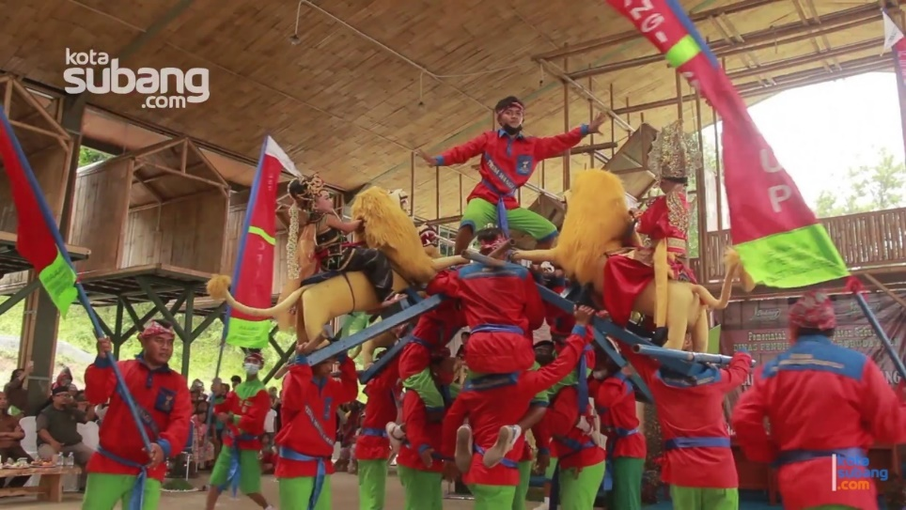
Gambar 4 Atraksi Pengusung Sisingaan
Sumber: Subang (2021)

Pertunjukan Sisingaan di Lingkung Seni Sisingaan Tresnawangi Group mempunyai kesan kuat, keras dan terlihat ada tekanan tetapi tetap hati-hati dalam melakukan gerakannya apalagi terdapat gerakan-gerakan yang dilakukan sambil mengusung singa. Sehingga menghasilkan makna semangat perjuangan dalam menampilkan pertunjukan yang terbaik dimana sesuai dengan makna Sisingaan zaman dulu sebagai bentuk semangat berjuang melakukan perlawanan terhadap penjajah.

Makna Produk Interaksi Sosial
Interaksi sosial dalam pertunjukan Sisingaan terjadi ketika masyarakat menggunakan Sisingaan atau mengundang Sisingaan untuk acara tertentu. Sehingga interaksi berkaitan dengan fungsi Sisingaan itu sendiri. Berdasarkan wawancara dengan Ibu Lilis, pertunjukan Sisingaan di Lingkung Seni Sisingaan Tresnawangi Group ini fungsi utamanya yaitu untuk dipertunjukan dalam acara khitanan dengan tujuan agar membujuk dan menghibur anak agar mau disunat dengan cara naik Sisingaan sehari sebelum disunat. Bahkan anak yang tidak disunat pun bisa ikut naik Sisingaan seperti anak perempuan dan anak yang belum pernah serta anak yang memang ingin naik Sisingaan. Pertunjukan Sisingaan juga berfungsi untuk penyambutan tamu, acara pernikaan, festival Sisingaan tahunan di kabupaten Subang dan untuk peringatan hari-hari besar seperti peringatan hari kemerdekaan Republik Indonesia dan sebagainya.
Pesan-pesan atau nilai-nilai yang ingin disampaikan dalam pertunjukan Sisingaan yaitu memaknai tentang kekompakan, kerja sama, gotong royong dan kebersamaan serta ketekunan. Karena dalam mengusung singa dibutuhkan interaksi sosial dengan menerapkan nilai-nilai tersebut agar Sisingaan yang diusung bisa stabil, seimbang dan tidak jatuh atau goyang. Karena apabila ada satu orang saja yang tidak kompak maka Sisingaan yang diusung akan miring. Seperti slogan kabupaten Subang yaitu gotong royong, maka Sisingaan yang menjadi simbol kabupaten Subang juga mengajarkan gotong royong kepada masyarakatnya.

Makna Interpretasi
Makna interpretasi terbagi dua yaitu dapat dilihat dari tindakan tertutup dan tindakan terbuka.
- Tindakan Tertutup
Pelaku kesenian di Lingkung Seni Sisingaan Tresnawangi Group ini mengikuti pertunjukan Sisingaan yang tujuan awalnya berasal dari rasa senang dan rasa ingin tahu yang didominasi dengan rasa ingin merasakan dan mencoba. Tetapi ada pula yang berawal dari rasa hobi. Setelah merasakan dan mencoba, lama kelamaan akan berubah menjadi rasa tanggung jawab dan rasa bangga pada diri sendiri bahwa saya mempunyai keahlian yaitu terlibat dalam grup Sisingaan. Rasa kecintaan dan kebanggan pun akan berkembang menjadi rasa ingin melestarikan. Berdasarkan wawancara dengan Kang Epod, Sisingaan merupakan jati diri masyarakat Subang. Sehingga bagi para pelaku kesenian di Lingkung Seni Sisinggan Tresnawangi Group merasa perlunya tindakan bahwa karena adanya Sisingaan di kabupaten Subang ini sebagai warisan leluhur atau warisan turun temurun dari kakek nenek buyut serta dari orang tua bahwa harus dibagaimanakan agar tetap menjadi simbol kabupaten Subang dan tidak punah atau hilang.
- Tindakan Terbuka
Para pelaku kesenian Sisingaan di Lingkung Seni Sisingaan Tresnawangi Group merasa bahwa menampilkan pertunjukan Sisingaan ini tujuan utamanya untuk menghibur. Misalnya seperti menghibur anak sunat agar mau disunat, menyambut tamu agar senang dan merasa berkesan serta terhibur ketika datang ke kabupaten Subang, melakukan atraksi-atraksi akrobatik yang dapat menghibur dan memuaskan para juri dan penonton. Sikap ceria, gembira dan bersemangat dapat terlihat dari ekspresi wajah para pelaku seni Sisingaan saat pertunjukan berlangsung. Ekspresi wajah yang ditunjukan dengan menunjukan senyuman dan raut muka bahagia bahkan menunjukan wajah yang merasa bangga dapat menampilkan pertunjkukan Sisingaan. Bagi para pelaku seni di Lingkung Seni Sisingaan Tresnawangi Group ini merasa bangga dengan kesenian Sisingaan yang dimiliki oleh masyarakat Subang apalagi dapat dipertontonkan kepada orang lain.

KESIMPULAN
Makna pertunjukan Sisingaan di Lingkung Seni Sisingaan Tresnawangi Group kabupaten Subang yaitu sebagai bentuk perlawanan masyarakat Subang terhadap penjajah, sebagai simbol kabupaten Subang dan sebagai representasi atau ciri khas budaya Sunda. Selain itu makna pertunjukan Sisingaan memiliki pesan atau nilai kekompakan, kerja sama, gotong royong dan kebersamaan serta ketekunan dimana terlihat dari tindakan para pelaku seni Sisingaan yang merasa bertanggung jawab ingin melestarikan karena Sisingaan merupakan warisan leluhur atau turun temurun dari kakek nenek buyut serta sebagai jati diri masyarakat Subang yang terlihat dari sikap ceria, gembira dan bersemangat dan raut muka yang tersenyum bahagia saat menampilkan pertunjukan Sisingaan.

DAFTAR PUSTAKA
Ismail, Osa Muhammad. (2013). Makna dalam kesenian Sisingaan di Desa
Sukajaya Kecamatan Lembang Kabupaten Bandung Barat. Universitas Komputer Indonesia.
Mardawani. (2020). Praktis Penelitian Kualitatif: Teori Dasar dan Analisis Data
dalam Perspektif Kualitatif. Yogyakarta: Deepublish.
Mulya, Satria, Lili Suparli, Dinda Satya UB. 2021. Fungsi, Instrumentasi dan Pertunjukan Kesenian Bangkong Réang di Desa Lebak Muncang. Institut Seni Budaya Indonesia: Jurnal Awilaras Hal 1-10
Mulyadi, Tubagus. (2009). Sisingaan Seni Kemasan Wisata di Kabupaten
Subang. Institut Seni Indonesia Surakarta: Jurnal Greget 8(1).
Subang, Kota (2019). Sisingaan Kesenian Khas Kabupaten Subang. Subang: Channel YouTube Kota Subang. Diperoleh dari https://youtu.be/cwgyD5mh_XA
Subang, Kota. (2021). Sisingaan Tresnawangi, Atraksinya Bikin Heboh (Budaya Subang). Subang: Channel YouTube Kota Subang. Diperoleh dari https://youtu.be/RLdyntIBF8o
Subang, Kota. (2022). Sejarah dan Perkembangan Sisingaan, Kesenian Kebanggan Urang Subang. Subang: Channel YouTube Kota Subang. Diperoleh dari https://m.youtube.com/watch?v=EIQYawqZaq8
Wulandari, Aisyah. (2021). Interaksi Simbolik Dalam Tradisi Among-Among Di
Desa Bawang Tirto Mulyo Kecamatan Banjar Baru Kabupaten Tulang
Bawang. Universitas Islam Negeri Raden Intan Lampung.
Zakiah, Kiki. (2008). Penelitian Etnografi Komunikasi: Tipe dan Metode. Universitas Islam Bandung: Jurnal Mediator 9(1).

